出國報告（出國類別：學術交流）

2015年維護科學暑期學校

服務機關：國立清華大學 工程與系統科學系
姓名職稱：葉宗洸 教授
派赴國家：日本
出國期間：2015年
報告日期：7月26日至28日

摘要
2015年維護科學暑期學校(Maintenance Science Summer School 2015)於7月26日至31日期間，在日本東京大學工學院核子工程與管理系舉辦，參與本屆暑期學校的大學包括主辦學校東京大學、日本東北大學、日本大阪大學、日本福井大學、日本焊接結構學院、北京清華大學、西安交通大學及本校，共23名學生。本屆暑期學校的課程包含九場次的課程演講、實驗室參訪、小組討論及一天的技術學習參觀行程(參觀東芝公司核能部門及日本航空維修部門)。本人於26日下午抵達東京大學，週一與週二全程參與所有課程演講，並在週二(28日)下午進行題為「水化學控制對於沸水式反應器結構完整性之影響」的課程演講。由於公務繁忙，本人於週二下午演講完畢後，隨即前往成田機場搭機返台。學生則續留日本，順利完成暑期學校之全部課程。

1. 參訪要點與目的
成員: 葉宗洸主任及楊子毅、許舒涵、王予柔、林姮孝、蔣宇五位同學。
地點: 日本東京大學 工學院 核子工程與管理系
時間: 中華民國104年7月26日至7月28日。
目的: 率領同學參加由日本東京大學主辦的2015年維護科學暑期學校。
攜回文件： 2015年維護科學暑期學校課程內容。

2. 行程說明
7/26
搭乘上午8時50分之長榮航空班機出發前往東京，中午過後抵達日本東京成田機場，隨後搭乘火車至上野車站，轉搭計程車後，於下午3時入住距離東京大學正門3分鐘路程之Hongo Forest Hotel。
短暫休息後，前往暑期學校之註冊處報到，並會見本屆暑期學校主席東京大學核工系Naoto Kasahara教授及活動負責人Kazuyuki Demachi教授，隨即參加歡迎晚宴，宴席中另有Masaaki Suzuki教授出席，他也是暑期學校的活動負責人之一。
7/27
本日活動從上午8時45分開始，首先由主席Naoto Kasahara教授致歡迎詞，接著由Kazuyuki Demachi教授對學生說明暑期學校之注意事項，然後由本人代表清大致謝詞，並致贈紀念品給主辦單位(如圖一)。
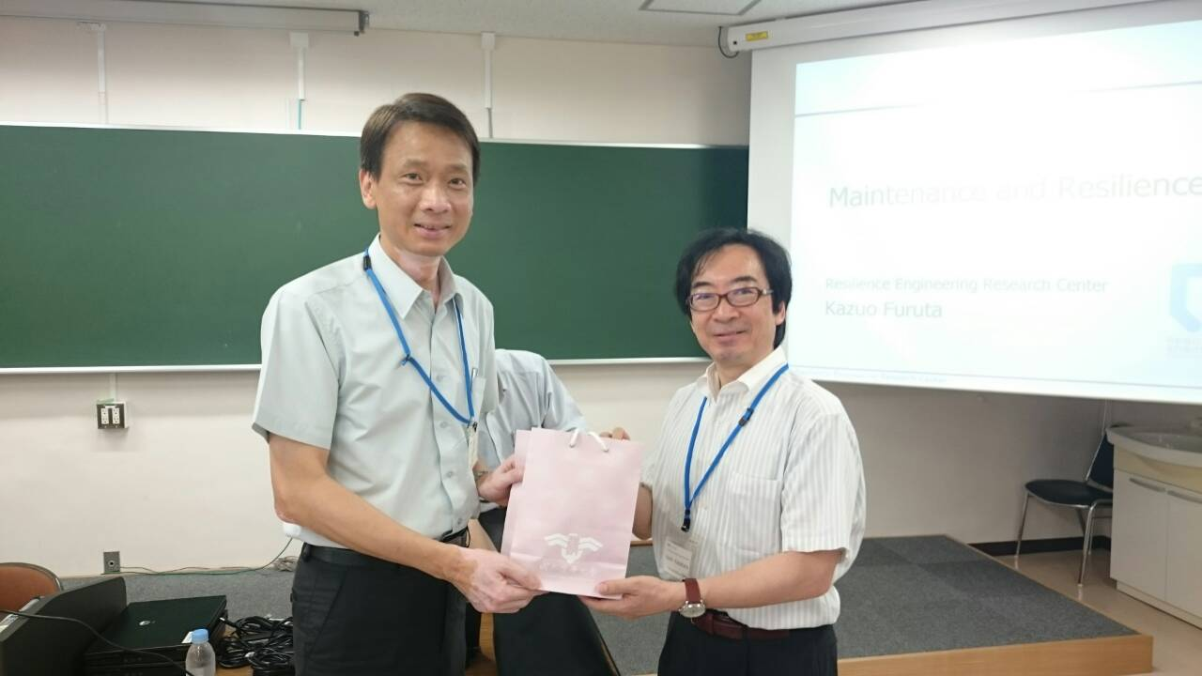
圖一：致贈紀念品給主辦單位東京大學Naoto Kasahara教授

上午9時開始第一堂課，由東京大學Kazuo Furuta教授主講，講題為Maintenance and Resilience。 第二堂課由日立公司Kazuhiro Yoshikawa先生主講Design and Safety Aspects in BWR Plant，三菱公司Hiroshi Natsuzawa先生主講Design and Safety Aspects in PWR Plant。
中午本人與Naoto Kasahara教授共進午餐。
下午1時30分開始第三堂課，由東京大學Akira Yamaguchi教授主講Importance of Maintenance for Nuclear Power Plant。下午3時10分開始核工與管理系各教授實驗室的參觀行程，至下午5時結束。
7/28
本日課程從上午9時開始，暑期學校的第四堂課由本人舊識東京大學Naoto Sekimura教授主講Risk Assessment for Maintenance and Materials Systems for Nuclear Power Plants。第五堂課由暑期學校主席東京大學Naoto Kasahara教授主講Structural Integrity against Various Kinds of Failure Mode。
中午再度由Naoto Kasahara教授作東，共進午餐。
下午1時30分開始第六堂課，由本人主講The Role of Water Chemistry Control on the Structure Integrity of Boiling Water Reactors。
由於公務行程緊湊，本人於授課結束後，再度囑咐本校學生專心上課，外出須留意自身安全後，隨即搭車前往東京成田機場搭機返台，提前結束參與2015年維護科學暑期學校的行程。

3. 心得
本次訪日行程除了參與維護科學暑期學校，也藉此更佳瞭解日本東京大學核子工程與管理系的現況與運作。去年本系12位教授共同訪問該系時，核子工程與管理系對於與本系建立核工教育與學術之交流關係，即相當重視。該系目前只有研究所並無大學部，在與本校重疊及互補之間如何可以一加一遠大於二，將是未來持續合作之重點。此外，透過維護科學暑期學校的舉辦，讓本系學生得以有機會與國外類似背景的學生進行交流，是相當難能可貴的機會，這同時也本系去年主辦此一暑期學校初衷。學生們在暑期學校中透過主題討論與活動參訪，可以增進對彼此的瞭解，未來就業後，在「國際村」的環境下，必可成為互相激勵與幫助的生涯發展後盾。明年本暑期學校將在韓國KAIST舉辦，屆時本系仍將會選派學生參加。

